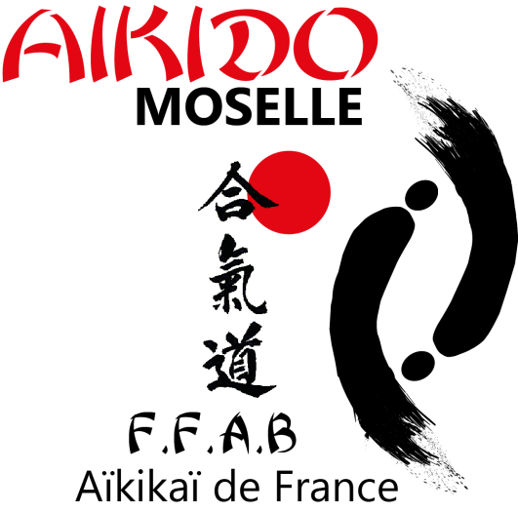
Le Comité Aïkido FFAB Moselle

Vous présente, ainsi qu’à vos proches, leurs vœux les plus chaleureux pour l’année 2016

